Приложение №7

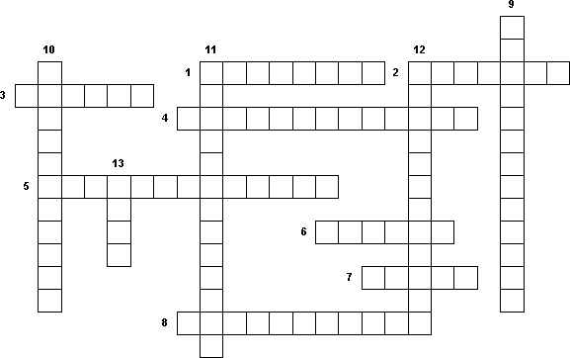

1. Наука о закономерностях взаимоотношений организмов, видов, сообществ со средой обитания.
2. Временное состояние организма, при котором жизненные процессы замедленны до минимума и отсутствуют все видимые признаки жизни.
3. Приспособление животных к перенесению зимнего времени года.
4. Потребность организмов в периодической смене определённой продолжительности дня и ночи.
5. Фактор, где идёт непосредственное воздействие человека на организмы или воздействия им через изменение среды обитания.
6. Граница выносливости, за пределами которой существование организма невозможно.
7. Приспособительное свойство многолетнего растения (в зимнее время), для которого характерно прекращение видимого роста и жизнедеятельности, отмирание надземных побегов у травянистых жизненных форм и опадение листьев у древесных и кустарниковых форм.
8. Факторы, когда живые организмы, взаимодействуют и влияют друг на друга.
9. Абиотические факторы среды, связанные с поступлением солнечной энергии, направлением ветров, соотношением влажности и температуры.
10. Фактор, наиболее благоприятный для организма.
11. Факторы, взаимодействующие с организмом, как отдельные элементы среды.
12. Факторы неживой природы: климатические, почвенные, орографические (рельеф).
13. Регулируемая фотопериодизмом реакция организмов на изменение времени года

